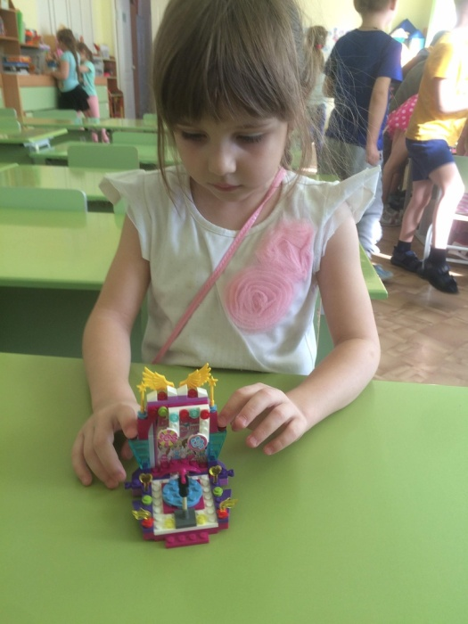
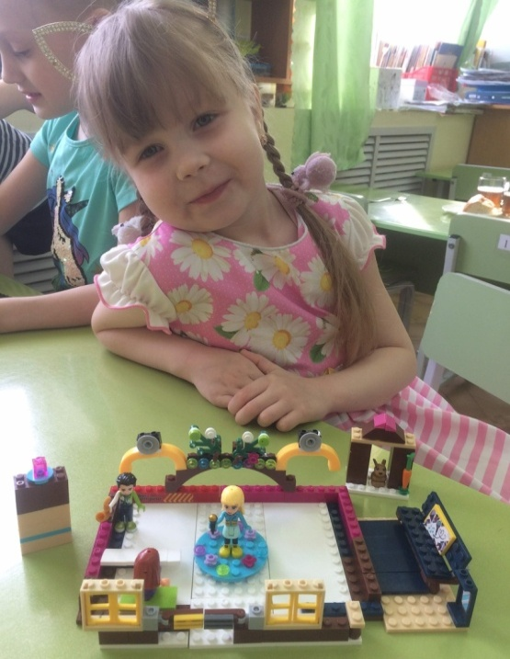
«Играем в LEGO»

Приглашаем всех друзей
Lego собирать скорей.
С ним и взрослым интересно.
В Lego всем играть полезно!

С помощью конструктора LEGO у ваших детей произойдёт:
- Развитие мелкой моторики рук, стимулируя в будущем общее речевое развитие и умственные способности.
- Обучение правильному и быстрому ориентированию в пространстве.
- Получение математических знаний о счете, форме, пропорции, симметрии.
- Расширение своих представлений об окружающем мире – об архитектуре, транспорте, ландшафте.
- Развитие внимания, способности сосредоточиться, памяти, мышления.
- Обучение воображению, творческому мышлению.
- Овладение умением мысленно разделить предмет на составные части и собрать из частей целое.
- Обучение общению друг с другом, уважение своего и чужого труда.

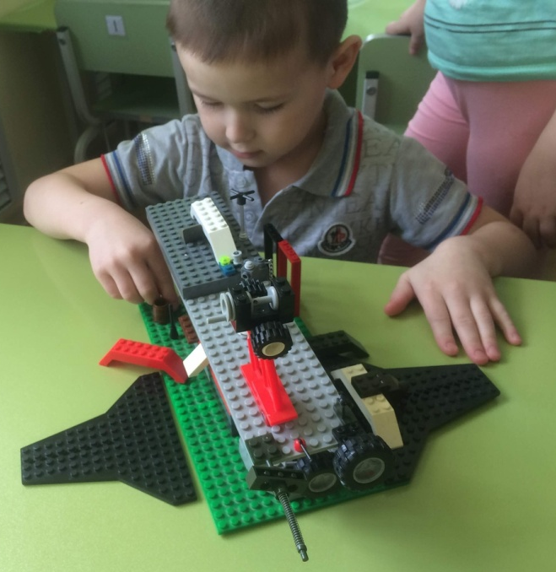
Не важно, взрослый ты, иль нет,
Не важно, сколько тебе лет.
Ведь LEGO ждет всегда и всех,
И в этом есть его успех!
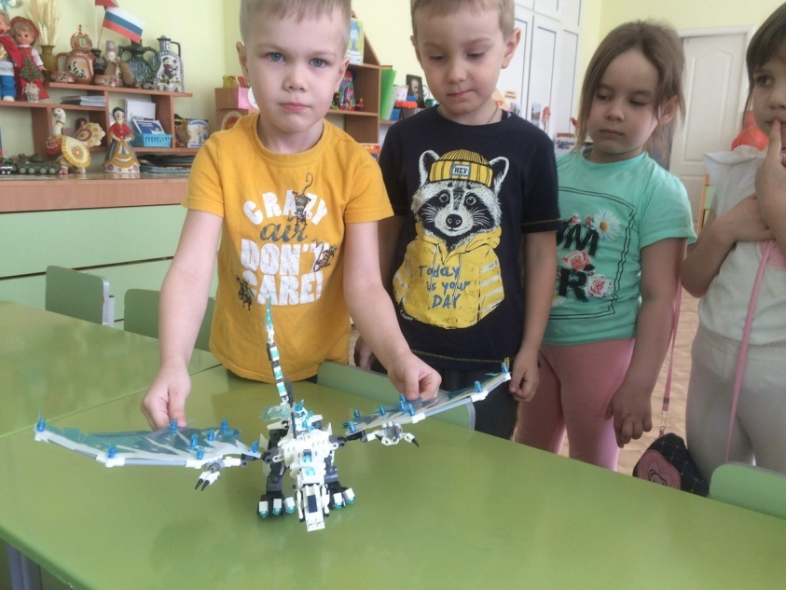

Какой конструктор Lego выбрать?
При выборе конструктора необходимо учитывать возрастные и индивидуальные особенности детей, доступность и наглядность, ведь важными принципами при обучении игре с Lego являются последовательность и систематичность обучения и воспитания.
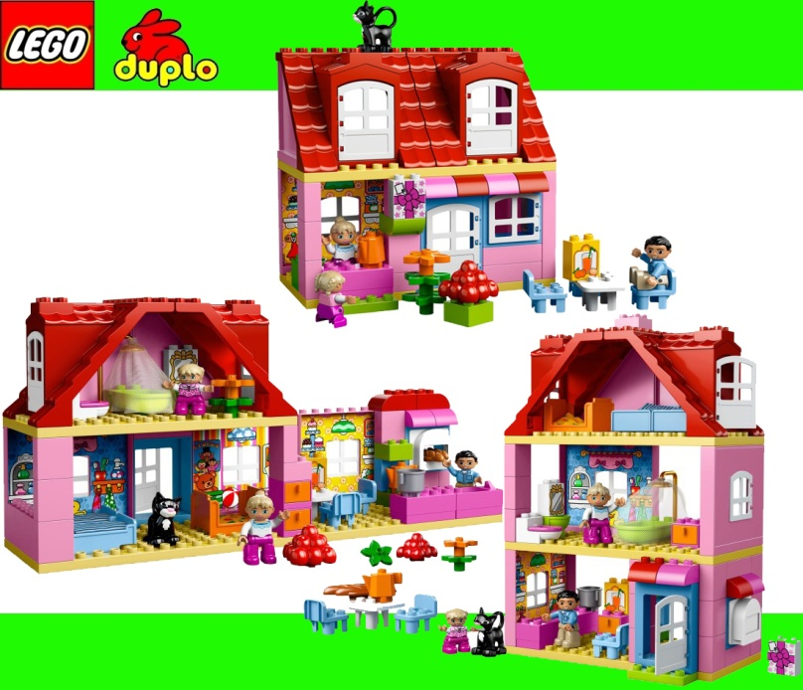
Виды Lego
Lego DUPLO семья – возраст от 2-5 лет, этот набор поможет в игровой форме узнать о типичных ролях и моделях поведения в социуме, отдельно взятой семье, а так же приобрести важные жизненные навыки.
В комплекте в зависимости от того какой набор вы приобретёте, есть разные элементы, которые позволяют моделировать различные бытовые ситуации: приём гостей, чаепитие, уборка квартиры и т. д.
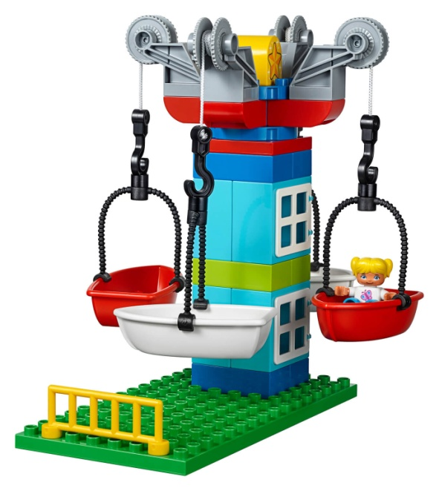
Lego DUPLO машины – прекрасно подходит для первого знакомства с техникой и особенностями разных машин. При этом каждую машину необходимо создать самостоятельно при помощи инструментов и схем.

Набор «Первые механизмы» - возраст от 5 лет. Знакомство с набором помогает детям познакомиться с отдельными основными принципами работы механики. Дает возможность детям понять что такое равновесие, подъёмная сила, устойчивость конструкции.

С чего начать?
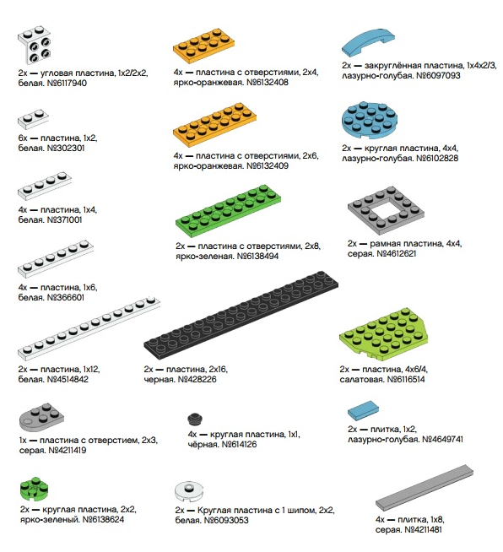
Для начала нужно познакомить малыша с деталями конструктора, чтоб в дальнейшем ребёнок смог самостоятельно собрать по схеме постройку. Названия деталей: кубики, кирпичики, балки, оси, зубчатые колёса, пластины, соединительные элементы и другие детали.

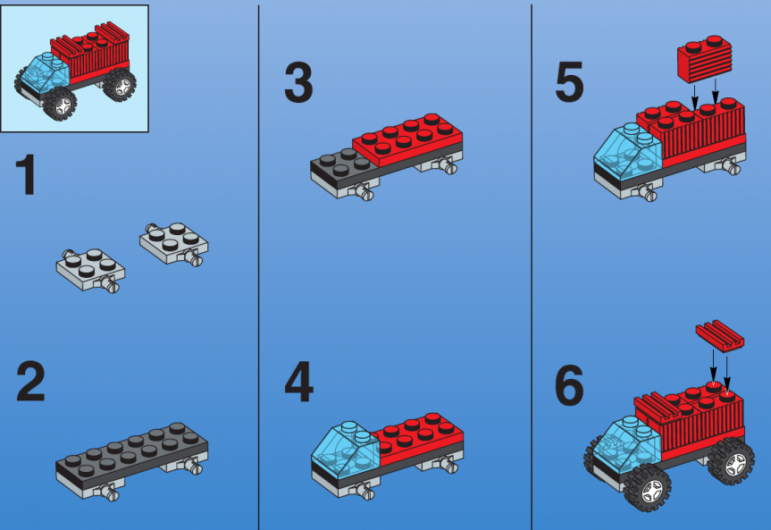

Конструирование по образцу - когда есть готовая модель того, что нужно построить (например, изображение или схема).

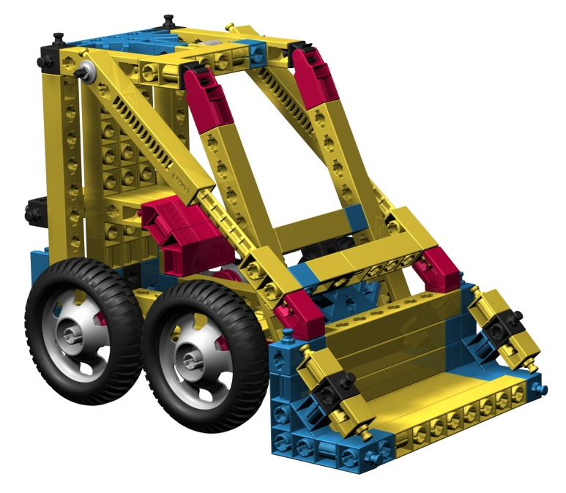

Конструирование по замыслу предполагает, что ребенок сам, без каких-либо внешних ограничений, создаст образ будущего сооружения и воплотит его в материале, который имеется в его распоряжении. Этот тип конструирования лучше остальных развивает творческие способности.

Желаем Вам творческих успехов!

